滁州市科技馆花箱采购及安装项目（二次）
简易交易文件
招标单位：滁州市科学技术馆，现以自行招标方式采购花箱。现将招标有关事项说明如下：

一、招标需求
1、招标内容：详见采购清单。
2、工程地点：滁州市内
3、质量要求：必须达到国家质量验收合格标准。
4、建设规模：投资约2万元。
5、投标报价最高限价：总价不得高于2万元。
6、供货及安装期：不高于 10 个日历天。
7、中标方法：最低价中标法。
8、质保：中标人须提供至少 一年 的免费质保服。
9、采购清单：
名称 | 规格型号及技术参数 | 数量 | 要求
室外花箱 | 80*80*80cm | 6个 | 花箱材质为硬木；花、绿植适当搭配，绿植需室外长期存活。花箱颜色另行商议。
室外花箱 | 100*80*60cm | 12个 | 花箱材质为硬木；花、绿植适当搭配，绿植需室外长期存活。花箱颜色另行商议。
花，土，绿植 | / | 13.44㎡ | 花箱材质为硬木；花、绿植适当搭配，绿植需室外长期存活。花箱颜色另行商议。
样式如图所示： 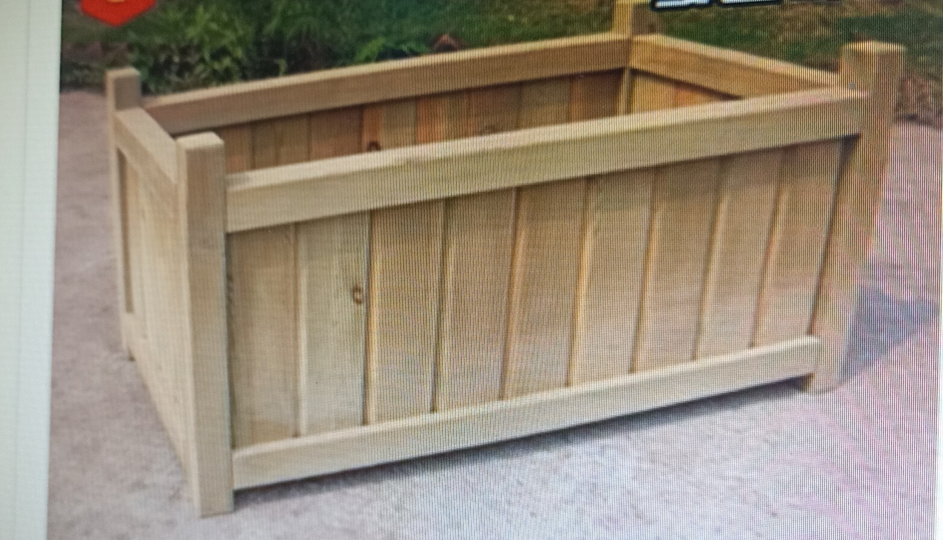
说明：以上数量为暂定，具体以实际供货数量为准，投标报价单价不变。

二、投标资质要求：
1.符合《中华人民共和国政府采购法》第二十二条规定；
2.本项目不接受联合体投标；
3.供应商存在以下不良信用记录情形之一的，不得推荐为中标候选供应商，不得确定为中标供应商：
(1）供应商被人民法院列入失信被执行人的；
(2）供应商或其法定代表人或拟派项目经理（项目负责人）被人民检察院列入行贿犯罪档案的；
(3）供应商被工商行政管理部门列入企业经营异常名录的；
(4）供应商被税务部门列入重大税收违法案件当事人名单的；
(5）供应商被政府采购监管部门列入政府采购严重违法失信行为记录名单的。

三、报价及报价函要求
1. 本次报价只允许有一个方案，一个报价，多方案、多报价的将不被接受；
2. 报价人的报价为一次性报价，即在投标有效期内投标价格固定不变。
3. 本次投标报价报价人必须填报综合单价和总价。如总报价计算错误，将以综合单价为准，但单价金额小数点有明显错误的除外，修正总报价，作为评标依据。综合单价包括：采购费、安装费、材料费、辅材费、运输费、管理费、利润、风险费用、代理费、调试、验收及后期服务及国家对中标单位征收的各种税费等所有一切费用，综合单价今后将不作任何调整。
4. 投标报价表上的报价为工程的验收基准单价，是履行合同的基准价格。投标报价今后将不作任何调整。
5、报价人的报价不得高于招标文要求的最高限价，否则投标文件按无效标处理。
6、报价函采用密封递交，要经法定代表人或其授权代表签字或盖章；如为授权代表签字或盖章，请附法定代表人授权书。
密封函应加盖公章，在封面上标明项目名称、报价人名称及“于2019年 6 月 28日9时 00 分（报价时间）之前不得开启的字样”
7. 报价时间及地点
本次报价在报价前不接受报名登记。
时间：报价人需在2019年 6 月 28 日 9时 00 分前把投标文件送达。
地点：滁州市科技馆四楼会议室；
地址：中都大道与同乐路交叉路口政务中心西北滁州市科技馆 ；
8.报价函及相关文件资料一式三份(一个正本、二个副本)密封后递交。
9.本项目招标代理费1000元整，由中标单位在领取中标通知书时一次性支付给代理公司。
四、资格审查材料
法定代表人证明和本人有效身份证原件(或法定代表人授权委托书和委托代理人有效身份证原件)；
上述资料需复印件加盖投标单位公章，投标时手持以备查验.
五、成交原则
招标人将依据相关规定成立评标小组（由招标人代表组成）。评标小组对所有报价人的报价文件进行评审。
1.由评标小组确认报价人提供的投标报价从低到高的原则，推荐中标候选人，确定成交中标单位。报价最低的投标人有两家或两家以上相同时，将由评标小组抽签确定中标候选人排序。
2. 报价一经评标小组认可，即为签约的合同价。报价人一经做出的报价，即不可撤回。否则，该报价人在今后一年内不得参与滁州市科技馆的所有招投标活动。
六、报价修正原则
1、大写金额和小写金额不一致的，以大写金额为准。
按上述方法修正（经投标人确认）后的总价作为的依据，投标人拒绝签字确认的，按无效标处理。
2、中标结果由招标人另行通知，未通知的即未中标。

七、其他事项：
1.报价人应自行对安装现场和周围环境进行勘察，以获取编制报价文件和签署合同所需的工程资料，勘察现场所发生的费用由报价人自己承担。招标人向报价人提供的有关施工现场的资料和数据，是招标人现有的能供报价人利用的资料。招标人对报价人由此而做出的推论、理解和结论概不负责。报价人因自身原因未到供货现场实地踏勘的，成交后签订合同时和履约过程中，报价人不得以不完全了解现场情况为由，提出任何形式的增加合同外造价或索赔的要求。
2.中标人不得在成交后将成交项目转包给其他企业法人或自然人，否则招标人有权中止合同。

八、付款与计价方式：
付款：全部安装结束且验收合格后支付至合同价的97%，剩余3%作为质量保证金，质保期（一年）满后30日内一次性无息付清余款。
计价方式：固定单价。
结算：工程量按实计量，工程变更需履行审批程序后方可实施。

九、投标保证金：
投标保证金：400元，以现金方式缴纳至开标现场招标人处（现金须用密封袋密封并加盖投标人公章）。

十、履约保证金：
履约保证金金额（转账）：中标价*10%
缴纳时间：合同签订前
退还时间：验收合格后一周内无息退还
户名、账号、开户行等另行通知

附：投标书组成（格式文本）

一、封面

项目

投 标 文 件

投标人名称： （加盖投标人公章）
签署日期：

二、授权委托书
本授权委托书声明：我 （姓名）系 （投标人名称）的法定代表人，现授权委托 （单位名称） 的 （姓名） 为我公司法定代表人授权委托代理人，参加 招标人 的 (项目名称) 的投标活动。代理人在投标、开标、合同谈判过程中所签署的一切文件和处理与之有关的一切事务，我均予以承认。
代理人无转委托权，特此委托。
附：法定代表人和委托代理人身份证复印件

授权代理人： （签字或盖章）
投 标 人： （盖章）
法定代表人： （签字或盖章）
日 期： 年 月 日

三、诚信投标承诺书
本人以企业法定代表人的身份郑重承诺：
一、将遵循公开、公正和诚实信用的原则自愿参加 项目的投标；
二、所提供的一切材料都是真实、有效、合法的；
三、不出借、转让资质证书，不让他人挂靠投标，不以他人名义投标或者以其他方式弄虚作假，骗取中标；
四、不与其他投标人相互串通投标报价，不排挤其他投标人的公平竞争、损害招标人的合法权益；
五、不与招标人、招标代理机构或其他投标人串通投标，损害国家利益、社会公共利益或者他人的合法权益；
六、严格遵守开标现场纪律，服从监管人员管理；
七、保证中标后不转包及使用挂靠施工队伍，若有分包征得建设单位同意；
八、保证中标之后，按照投标文件承诺派驻管理人员及投入机械设备，如有违反，同意接受建设单位违约处罚；
九、保证企业及所属相关人员在本次投标中无行贿等犯罪行为；
十、如我公司中标，保证中标的建造师无在建工程。或如该建造师有在建工程，保证在合同签订前按有关规定办理建造师变更手续并备查；（本条不采用）
十一、如在投标过程和公示期间发生投诉行为，保证按照《滁州市招标采购活动投诉处理暂行办法》要求进行。投诉内容符合要求，投诉材料加盖企业公章或由法定代表人授权委托人签字，并附有关身份证明复印件。不恶意投诉，对本公司提供的投诉线索的真实性负责，否则愿接受有关部门的处罚。
以上内容我已仔细阅读，本公司若有违反承诺内容的行为，自愿依法接受取消投标资格、记入信用档案、取消中标资格、没收投标保证金等有关处理，愿意承担法律责任，给招标人造成损失的，依法承担赔偿责任。

开户银行： 基本账户：
投标单位（公章）： 法定代表人（签字或盖章）：
开标时间： 年 月 日

四、投标函（格式）
致： （招标人）
1、我们决定参加贵单位组织的“ （项目名称） ”的招标。我方授权 (姓名和职务)代表我方 （投标单位的名称）全权处理本项目投标的有关事宜。
2、我方愿意按照采购文件规定的各项要求，向招标人提供“ （项目名称） ”的货物与服务，总投标价为人民币（大写） ，小写： 元。
3、一旦我方中标，保证在接到开工通知书后 2 日内开始供货，供货、安装周期为 日历天，供货质量达到 合格 标准。
4、我方为本项目提交的投标投标书一式三份，其中正本一份、副本二份。
5、我方愿意提供可能另外要求的、与招标投标有关的文件资料，并保证我方已提供和将要提供的文件是真实的、准确的。

投标单位名称： （公 章）
投标单位授权代表姓名（签字）：
日 期：
通讯地址：
电 话：
传 真：

五、分项报价清单

序号 | 名称 | 规格型号及技术参数 | 数量 | 单位 | 单价（元） | 合价（元） | 备注
1 | 室外花箱 | 80*80*80cm | 6 | 个
2 | 室外花箱 | 100*80*60cm | 12 | 个
3 | 花，土，绿植 | / | 13.44 | ㎡
说明：花箱材质为硬木；花、绿植适当搭配，绿植需室外长期存活
投标总报价：大写 ；小写： 元；（填入投标函）

注：1、所有投标只能选择一种方案，单价和合价的报价只能是唯一，否则为无效标。
投标人名称（盖章）：
法定代表人或授权代理人(签字或盖章)：
日 期： 年 月 日

六、承诺书

致： （招标单位）
本承诺声明： （投标人名称）对本交易文件的所有内容完全响应,并作为验收产品合格标准的依据。若有幸中标将严格按照以上承诺进行施工。
特此声明
法定代表人签字（或盖章）：
代理人（被授权人）签字（或盖章）：
投标单位名称： （公章）
日 期：

七、营业执照

八、有关资质证明材料和其它认为必要的内容
以上资料务必按顺序装订，所有复印件需加盖单位公章，其他按规定签字、盖章，否则由此造成的一切风险由报价人自行承担。

招标单位、招标代理机构对本交易文件的确认
我单位对 滁州市科技馆花箱采购及安装项目（二次） 的简易交易文件进行确认。
招标单位：滁州市科学技术馆
委托代理人：陈庆凯
联系电话：0550-3062019
（单位盖章）
2019年6月
招标代理机构：安徽百士德工程咨询有限公司
经办人：陈倩倩
联系电话：0550-2199992、18726618862
（单位盖章）
2019年6月

